**LỄ KHAI MẠC TUẦN LỄ HỌC TẬP SUỐT ĐỜI NĂM 2024**

Vào lúc 7h30 phút ngày 01/10/2024 trường THCS Nguyễn Quang Diêu long trọng tổ chức Lễ khai mạc "Tuần lễ hưởng ứng học tập suốt đời năm 2024" với *Chủ đề: “Phát triển văn hóa đọc thúc đẩy học tập suốt đời”.*

Về dự lễ khai mạc trường THCS Nguyễn Quang Diêu vinh hạnh được đón tiếp Ông Phạm Văn Sô - Phó trưởng phòng GD&ĐT Huyện Tân Hồng. Ông Nguyễn Thành Chơn - Phó Bí thư thường trực Đảng Ủy xã An Phước. Bà Trương Thị Diễm Trinh - Chủ tịch UBND xã An Phước. Ông Trần Đỗ Minh Phúc - Phó bí thư xã đoàn An Phước. Ông Nguyễn Văn Phụng – Trưởng Ban đại diện cha mẹ học sinh của trường THCS Nguyễn Quang Diêu. Ngoài ra còn có thầy Nguyễn Văn Hài Hiệu trưởng nhà trường cùng 29 quí thầy cô giáo là cán bộ quản lý, giáo viên, nhân viên và hơn 400 em học sinh cùng tham dự

Trong buổi lễ khai mạc chúng ta được nghe thầy Nguyễn Mạnh Hải - Phó hiệu trưởng nhà trường lên phát biểu hướng ứng tuần lễ học tập suốt đời năm 2024.

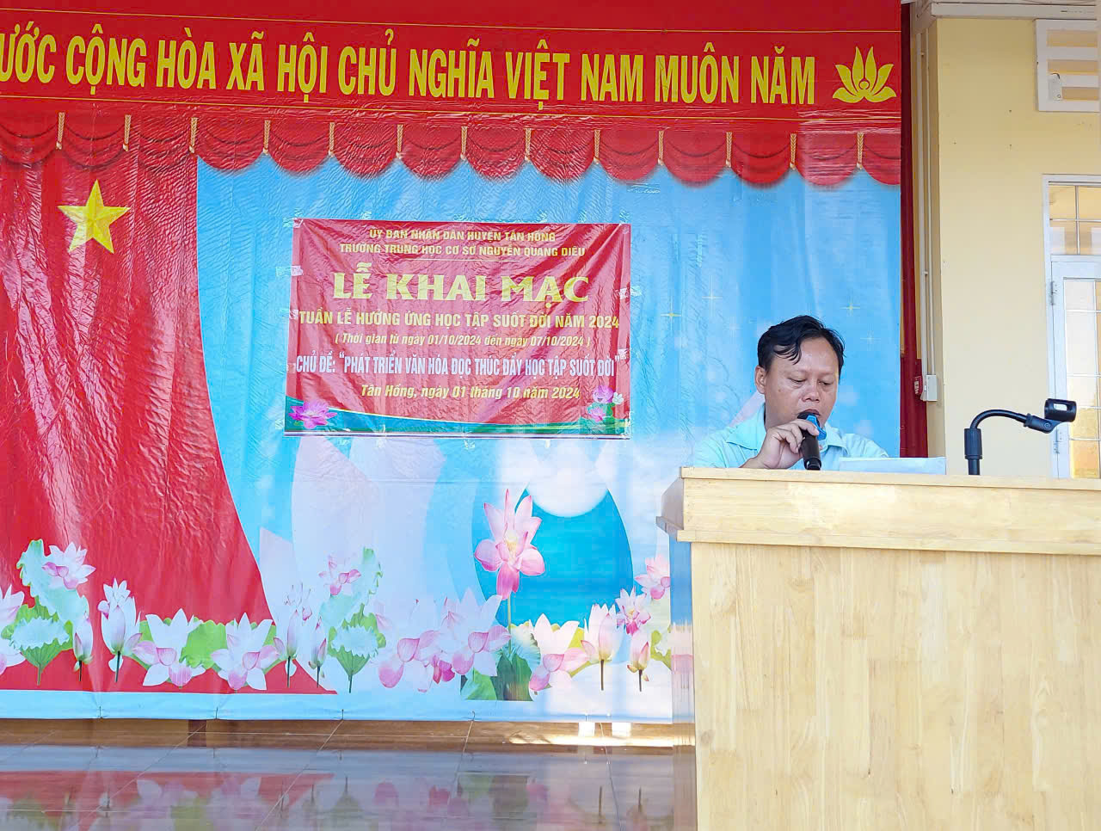

Tại buổi khai mạc em Nguyễn Ngọc Trâm Anh học sinh lớp 8A2 thay mặt cho tất cả các em học sinh toàn trường lên phát động hưởng ứng tuần lễ học tập suốt đời năm 2024

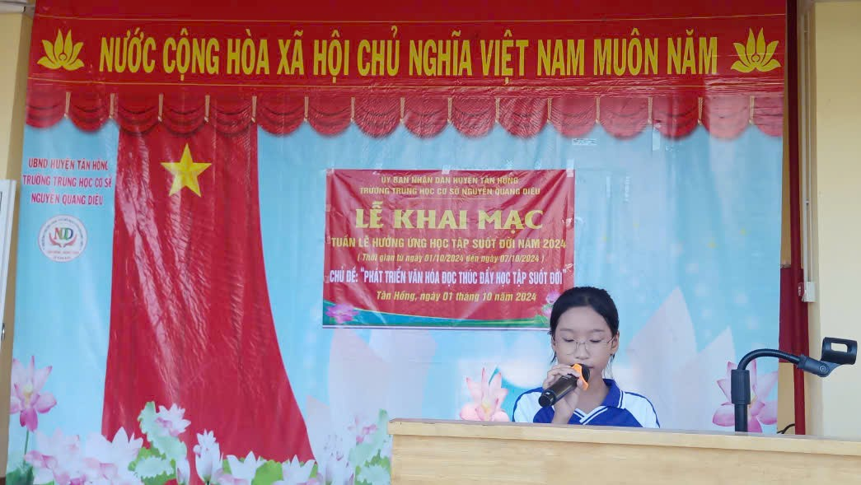

Cũng tại buỗi lễ khai mạc chúng ta được nghe những lời phát động đầy tâm huyết của Chủ tịch UBND xã An Phước bà Trương Thị Diễm Trinh phát động tuần lễ học tập suốt đời năm 2024

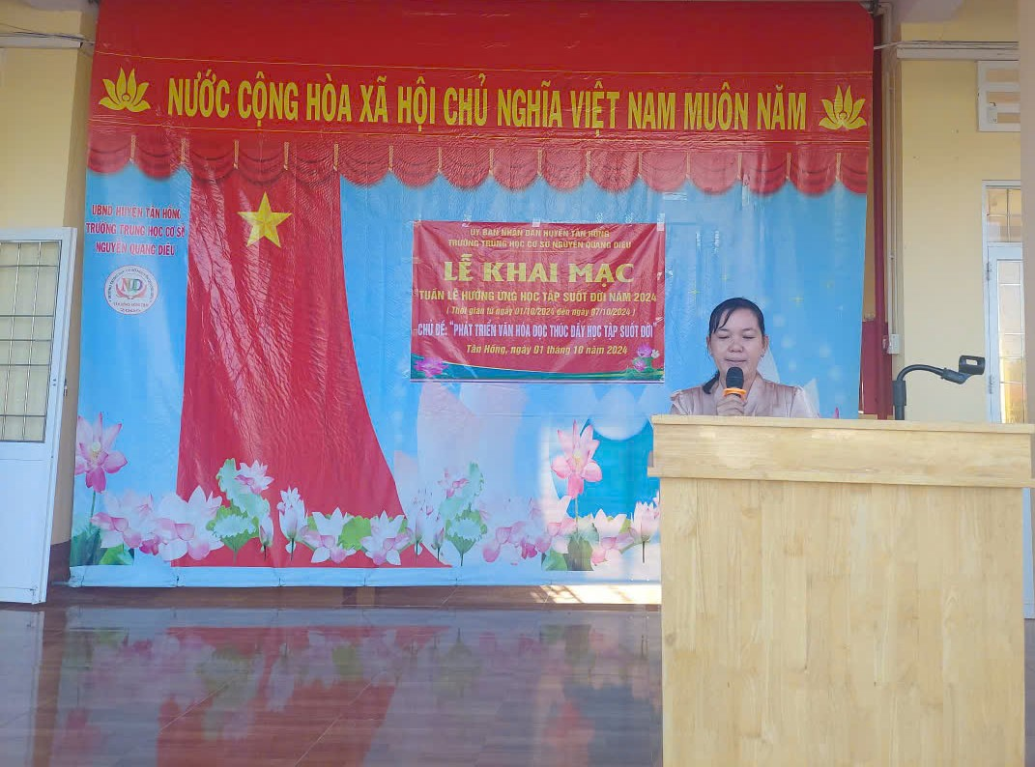

Để hưởng ứng tuần lễ học tập suốt đời bộ phận thư viện cô Võ Thị Kim Cương đại diện trường THCS Nguyễn Quang Diêu thông qua hội thi giới thiệu sách bằng hình thức gửi video về ban tổ chức.

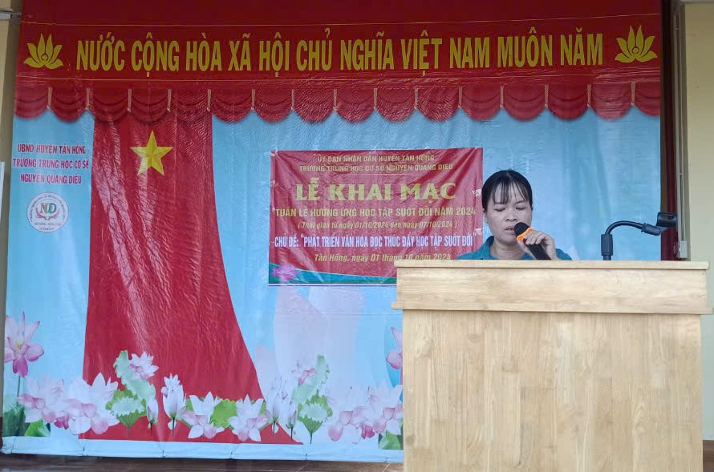

Học tập suốt đời là chìa khoá của sự thành công. Học không chỉ là nhiệm vụ mà còn trách nhiệm của mỗi người chúng ta. Thay mặt cho tập thể GV, các em HS nhà trường, chúng tôi xin nhiệt liệt hưởng ứng tuần lễ học tập suốt đời, sẽ quyết tâm thực hiện tốt nhiệm vụ năm học để phong trào này thật sự hiệu quả góp phần thúc đẩy sự nghiệp giáo dục ngày càng phát triển.

Buổi lễ phát động hôm nay sẽ bắt đầu cho một tuần hưởng ứng học tập suốt đời. Người người, nhà nhà đều hưởng ứng thì chắc chắn rằng phong trào học tập suốt đời sẽ lan tỏa rộng khắp trên quê hương Tân Hồng.